HACE UNOS 200 AÑOS
LA EDAD CONTEMPORÁNEA
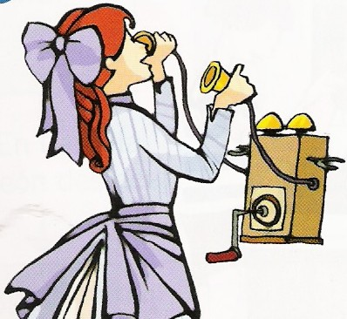
Se inventa el ferrocarril, el barco de vapor, el coche, la electricidad. Aparecen las fábricas.
Las ciudades crecen y la vida de las personas es más fácil con la electricidad, el teléfono, las vacunas y las medicinas.

